Informe Final del Ensayo de Aptitud (EA)
  - Medición de Gases Contaminantes Criterio SO₂, CO, O₃, NO, NO₂
Laboratorio CALAIRE
2026-05-15
Table of Contents

1. Introduccion
Este informe presenta los resultados del Ensayo de Aptitud (EA) para la medicion de gases contaminantes criterio en aire cero, conforme a la norma ISO/IEC 17043:2023 y los metodos estadisticos de la norma ISO 13528:2022. El documento resume la informacion del esquema, la participacion, la metodologia y los resultados obtenidos.

1.1. Información del Proveedor y del esquema
Alcance: Este Ensayo de Aptitud (EA) por comparación interlaboratorio abarca la medición de los gases contaminantes criterio SO₂, CO, O₃, NO y NO₂ en aire cero, según lo definido en el EA-PP2026-R2.
Objetivo Principal: Evaluar el desempeño de los laboratorios participantes en la medición de los gases contaminantes criterio, conforme a los requisitos de la norma ISO/IEC 17043:2023 y utilizando los métodos estadísticos de la norma ISO 13528:2022.

1.2. Confidencialidad y Uso del Informe
La identidad de los participantes es confidencial y solo conocida por el personal autorizado de CALAIRE involucrado en la operación del esquema de EA. Se utilizan códigos de laboratorio anonimizados en este informe para asegurar la confidencialidad, según lo estipulado en la política de confidencialidad del laboratorio. Este informe es para uso de los participantes y, cuando aplique, de sus organismos de acreditación o autoridades regulatorias. Cualquier otro uso debe ser autorizado por CALAIRE.

1.3. Roles de Autorización y Personal Clave
La organización, ejecución y evaluación de este EA se realizó bajo la responsabilidad del Laboratorio CALAIRE. Los roles clave involucrados fueron:
Coordinador EA: Carmen Elena Zapata
Profesional Calidad Aire: Wilson Salas
Profesional Proyectos: David Pulgarin
Profesional Infraestructura: Maira Herrera
Ingeniero Operativo: Fabian Moreno
Profesional de Gestión de Calidad: Jeniffer Ochoa

1.4. Participantes e Instrumentación
En esta ronda del EA participaron 1 laboratorios. A continuación, se lista a los participantes (mediante código asignado).
Tabla 2. Participantes del Ensayo de Aptitud
Código Lab | Analizador O₃ (Marca/Modelo) | Analizador NO/NO₂ (Marca/Modelo)
REFERENCIA | Thermo 49i | HORIBA APSA- 370
p1 | Teledyne T400 | Teledyne T200

2. Descripción del Ensayo y Metodología

2.1. Ítems de Ensayo y Producción
Descripción: Los ítems de ensayo consistieron en atmósferas de gas SO₂, CO, O₃, NO, NO₂ en aire cero, generadas dinámicamente y suministradas a los participantes a través de un colector de distribución (manifold) de vidrio inerte.
Método de Producción:
- O₃: El O₃ es generado dinámicamente mediante un generador de ozono, trazable con un fotómetro nivel 2 en la cadena de trazabilidad de ozono.
- SO₂, CO, NO, NO₂: Generados por dilución dinámica de Materiales Certificados de Referencia (MCR) trazables, utilizando controladores de flujo másico calibrados.
Niveles de Concentración: Se generaron 5 niveles de concentración nominal más un nivel cero para cada contaminante. La secuencia y duración de cada nivel (corrida/run) se detallan a continuación:
Tabla 3. Niveles de concentración del ítem de ensayo (Valores de Referencia)
Corrida | no | no2 | o3
1 | 0.01 | -0.31 | -0.20
2 | 179.46 | 140.66 | 181.20
3 | 118.83 | 106.06 | 120.71
4 | 77.81 | 61.65 | 80.42
5 | 37.11 | 32.08 | 39.51
*Los valores de concentración obedecen a los intervalos de medición establecidos en la normativa vigente y lo estipulado en los métodos US-EPA.
Instrucciones a Participantes: Se solicitó a los participantes reportar [3] mediciones promedio de [1 h] para cada nivel de concentración a partir de los niveles de concentración minutales.

2.2. Homogeneidad y Estabilidad de los Ítems de EA
Dado que los ítems de ensayo se generan dinámicamente y se miden in situ, la evaluación de homogeneidad y estabilidad se enfoca en el sistema de generación y distribución.
Homogeneidad: Se verificó la homogeneidad del gas distribuido a través del manifold antes del inicio del EA, midiendo la concentración en diferentes puntos de salida según ISO 13528:2022, Anexo B. Los datos de homogeneidad se presentan en el Anexo B.
Estabilidad: Se monitoreó la estabilidad de la concentración generada durante cada corrida mediante los instrumentos de referencia de CALAIRE, según ISO 13528:2022, Anexo B. Los datos de estabilidad se presentan en el Anexo B.

2.3. Determinación del Valor Asignado ($x_{pt}$) y su desviación ($σ_{pt}$)
El valor asignado se determinó por consenso de los participantes, utilizando un estimador robusto.
La desviación estándar para la evaluación de la aptitud ($σ_{pt}$) se estableció para cada contaminante basándose en ISO 13528:2022.
Los valores de $x_{pt}$ y $σ_{pt}$ calculados para cada nivel se presentan en el Anexo A.

2.4. Compatibilidad Metrológica
Se evaluó la compatibilidad metrológica calculando las diferencias entre el valor de referencia ($x_{pt,ref}$) y el valor de consenso ($x_{pt,2a}$) para cada contaminante y nivel.
Tabla. Compatibilidad Metrológica: Diferencias entre Valor de Referencia y Consenso
Contaminante | N_Lab | Nivel | Valor Ref | Valor Consenso 2a | Dif (Ref - 2a)
no | 1 | 0-nmol/mol | 0.008 | -0.823 | 0.831
no | 1 | 119-nmol/mol | 118.835 | 121.979 | 3.144
no | 1 | 180-nmol/mol | 179.459 | 184.495 | 5.036
no | 1 | 37-nmol/mol | 37.111 | 38.235 | 1.124
no | 1 | 78-nmol/mol | 77.812 | 79.727 | 1.915
no2 | 1 | 0-nmol/mol | -0.308 | -0.708 | 0.400
no2 | 1 | 105-nmol/mol | 106.060 | 102.377 | 3.683
no2 | 1 | 140-nmol/mol | 140.665 | 137.965 | 2.700
no2 | 1 | 30-nmol/mol | 32.085 | 27.824 | 4.261
no2 | 1 | 60-nmol/mol | 61.653 | 56.905 | 4.748
o3 | 1 | 0-nmol/mol | -0.205 | 0.044 | 0.249
o3 | 1 | 120-nmol/mol | 120.713 | 122.500 | 1.787
o3 | 1 | 180-nmol/mol | 181.201 | 180.797 | 0.404
o3 | 1 | 40-nmol/mol | 39.510 | 41.825 | 2.315
o3 | 1 | 80-nmol/mol | 80.421 | 82.328 | 1.907

3. Criterios de Evaluación

3.1. Indicadores de Desempeño y criterios de evaluación
Se calcularon los siguientes indicadores de desempeño para cada resultado reportado $x_{i}$ por cada participante:
Tabla. Criterios de evaluación del desempeño
Indicador | Ecuación | Evaluación
Puntuación z | $z=\frac{x_{i}−x_{pt}}{σ_{pt}}$ | |z| ≤ 2.0: Satisfactorio2.0 < |z| < 3.0: Cuestionable|z| ≥ 3.0: Insatisfactorio

3.2. Tratamiento Estadístico de Datos
Recepción y Validación: Los resultados reportados por los participantes fueron recibidos a través del Aplicativo Web/Formulario y validados para verificar formato, unidades y completitud.
Identificación de atípicos: Se realizó una revisión de los datos para identificar posibles errores y atípicos, según ISO 13528:2022, 6.3. Para ello se llevó a cabo la prueba de Grubbs para atípicos, encontrando los siguientes resultados:
Tabla 4. Resultados de la prueba de Grubbs para atípicos
Contaminante | Nivel | Participantes Evaluados | Valor p | Atípicos detectados | Participante | Valor Atípico
no | 0-nmol/mol | 1 | NA | 0 | NA | NA
no | 119-nmol/mol | 1 | NA | 0 | NA | NA
no | 180-nmol/mol | 1 | NA | 0 | NA | NA
no | 37-nmol/mol | 1 | NA | 0 | NA | NA
no | 78-nmol/mol | 1 | NA | 0 | NA | NA
no2 | 0-nmol/mol | 1 | NA | 0 | NA | NA
no2 | 105-nmol/mol | 1 | NA | 0 | NA | NA
no2 | 140-nmol/mol | 1 | NA | 0 | NA | NA
no2 | 30-nmol/mol | 1 | NA | 0 | NA | NA
no2 | 60-nmol/mol | 1 | NA | 0 | NA | NA
o3 | 0-nmol/mol | 1 | NA | 0 | NA | NA
o3 | 120-nmol/mol | 1 | NA | 0 | NA | NA
o3 | 180-nmol/mol | 1 | NA | 0 | NA | NA
o3 | 40-nmol/mol | 1 | NA | 0 | NA | NA
o3 | 80-nmol/mol | 1 | NA | 0 | NA | NA

4. Resultados y Discusión

4.1. Resumen General del Desempeño
En esta ronda del EA, participaron 1 laboratorios.
Tabla 5. Resumen de desempeño por indicador
 | Indicador | Evaluación | no | no2 | o3 | TOTAL | TOTAL (%)
z_sat | z-score | Satisfactorio | 5 | 5 | 5 | 15 | 100.00%
z_quest | z-score | Cuestionable | 0 | 0 | 0 | 0 | 0.00%
z_unsat | z-score | Insatisfactorio | 0 | 0 | 0 | 0 | 0.00%

4.2. Evaluación por Contaminante
A continuación, se presenta un resumen del desempeño para cada contaminante.

Resultados para NO
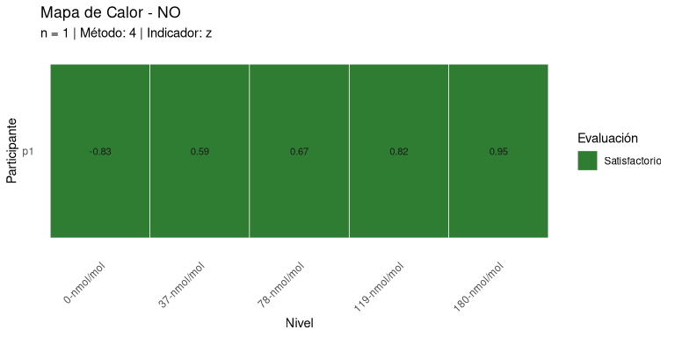
Figura. Mapa de Calor para las puntuaciones para NO por participante.

Resultados para NO2
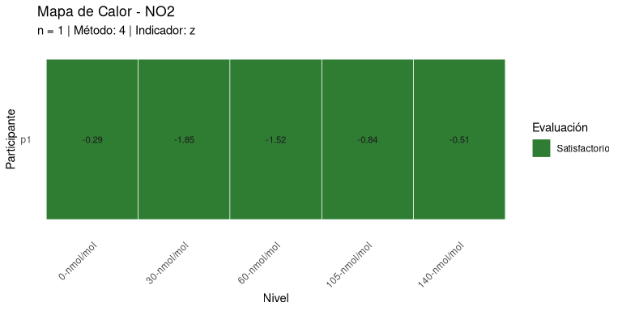
Figura. Mapa de Calor para las puntuaciones para NO2 por participante.

Resultados para O3
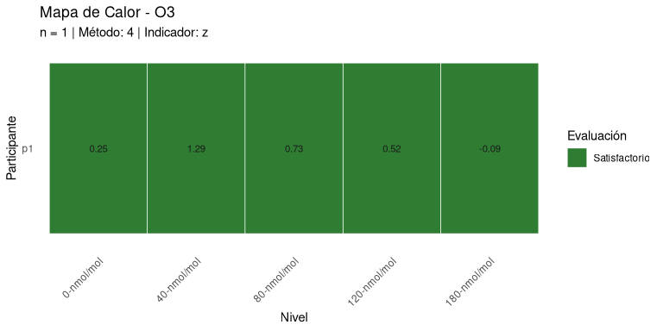
Figura. Mapa de Calor para las puntuaciones para O3 por participante.

5. Conclusiones
Conformidad General: El desempeño general de los laboratorios participantes en esta ronda fue positivo.
Áreas de Preocupación: Se observaron desempeños cuestionables o insatisfactorios en algunos participantes.
Acciones Sugeridas para Participantes: Se recomienda a los laboratorios con resultados Cuestionables ($2.0<|z|<3.0$) investigar las posibles causas de la desviación. Se requiere a los laboratorios con resultados Insatisfactorios ($|z|≥3.0$) realizar una investigación exhaustiva de las causas raíz (e.g., calibración, procedimiento, equipo) e implementar acciones correctivas documentadas.

Anexo A: Valores Asignados y Desviación Estándar para Evaluación de Aptitud
A continuación se presenta el resumen de los valores asignados ($x_{pt}$), incertidumbres ($u(x_{pt})$) y desviaciones estándar para la evaluación de la aptitud ($σ_{pt}$) para cada contaminante y nivel. La tabla incluye el método seleccionado y, cuando corresponde, el método de expertos con $x_{pt}$ tomado de la referencia.
Tabla A.1. Resumen de Valores Asignados y Parámetros Estadísticos
Contaminante | Nivel | Método | Valor Asignado (x_pt) | Incertidumbre u(x_pt) | u_ref | Desviación (sigma_pt)
no | 0-nmol/mol | Expertos | 0.008 | 0.0000 | NA | 1.0002
no | 119-nmol/mol | Expertos | 118.835 | 0.3565 | NA | 3.8520
no | 180-nmol/mol | Expertos | 179.459 | 0.5384 | NA | 5.3070
no | 37-nmol/mol | Expertos | 37.111 | 0.1113 | NA | 1.8907
no | 78-nmol/mol | Expertos | 77.812 | 0.2334 | NA | 2.8675
no2 | 0-nmol/mol | Expertos | -0.308 | -0.0009 | NA | 1.3914
no2 | 105-nmol/mol | Expertos | 106.060 | 0.3182 | NA | 4.3697
no2 | 140-nmol/mol | Expertos | 140.665 | 0.4220 | NA | 5.3386
no2 | 30-nmol/mol | Expertos | 32.085 | 0.0963 | NA | 2.2984
no2 | 60-nmol/mol | Expertos | 61.653 | 0.1850 | NA | 3.1263
o3 | 0-nmol/mol | Expertos | -0.205 | -0.0006 | NA | 0.9959
o3 | 120-nmol/mol | Expertos | 120.713 | 0.3621 | NA | 3.4143
o3 | 180-nmol/mol | Expertos | 181.201 | 0.5436 | NA | 4.6240
o3 | 40-nmol/mol | Expertos | 39.510 | 0.1185 | NA | 1.7902
o3 | 80-nmol/mol | Expertos | 80.421 | 0.2413 | NA | 2.6084

Anexo B: Resumen de Homogeneidad y Estabilidad

B.1. Resumen de Homogeneidad
Tabla B.1. Resumen de Evaluación de Homogeneidad
Contaminante | Nivel | Items | Réplicas | sigma_pt | u(x_pt) | ss | sw | Criterio c | Cumple | Conclusión
no | 0-nmol/mol | 10 | 2 | 0.1498 | 0.0592 | 0.0245 | 0.1167 | 0.0449 | Sí | ss (0.0245) ≤ c_MADe (0.0449): CUMPLE CRITERIO HOMOGENEIDAD (MADe)ss (0.0245) > c_MADe_exp (0.0175): NO CUMPLE CRITERIO EXP HOMOGENEIDAD (MADe)
no | 119-nmol/mol | 10 | 2 | 1.1701 | 0.4625 | 0.0000 | 0.6827 | 0.3510 | Sí | ss (0.0000) ≤ c_MADe (0.3510): CUMPLE CRITERIO HOMOGENEIDAD (MADe)ss (0.0000) ≤ c_MADe_exp (0.7024): CUMPLE CRITERIO EXP HOMOGENEIDAD (MADe)
no | 180-nmol/mol | 10 | 2 | 0.2914 | 0.1152 | 0.1620 | 0.1489 | 0.0874 | No | ss (0.1620) > c_MADe (0.0874): NO CUMPLE CRITERIO HOMOGENEIDAD (MADe)ss (0.1620) > c_MADe_exp (0.0367): NO CUMPLE CRITERIO EXP HOMOGENEIDAD (MADe)
no | 37-nmol/mol | 10 | 2 | 0.0704 | 0.0278 | 0.0254 | 0.0593 | 0.0211 | No | ss (0.0254) > c_MADe (0.0211): NO CUMPLE CRITERIO HOMOGENEIDAD (MADe)ss (0.0254) > c_MADe_exp (0.0044): NO CUMPLE CRITERIO EXP HOMOGENEIDAD (MADe)
no | 78-nmol/mol | 10 | 2 | 0.0838 | 0.0331 | 0.2258 | 0.1653 | 0.0251 | No | ss (0.2258) > c_MADe (0.0251): NO CUMPLE CRITERIO HOMOGENEIDAD (MADe)ss (0.2258) > c_MADe_exp (0.0288): NO CUMPLE CRITERIO EXP HOMOGENEIDAD (MADe)
no2 | 0-nmol/mol | 10 | 2 | 0.0957 | 0.0378 | 0.0294 | 0.0708 | 0.0287 | No | ss (0.0294) > c_MADe (0.0287): NO CUMPLE CRITERIO HOMOGENEIDAD (MADe)ss (0.0294) > c_MADe_exp (0.0066): NO CUMPLE CRITERIO EXP HOMOGENEIDAD (MADe)
no2 | 105-nmol/mol | 10 | 2 | 0.1987 | 0.0786 | 0.0000 | 0.3481 | 0.0596 | Sí | ss (0.0000) ≤ c_MADe (0.0596): CUMPLE CRITERIO HOMOGENEIDAD (MADe)ss (0.0000) ≤ c_MADe_exp (0.1291): CUMPLE CRITERIO EXP HOMOGENEIDAD (MADe)
no2 | 140-nmol/mol | 10 | 2 | 0.0534 | 0.0211 | 0.0000 | 0.0521 | 0.0160 | Sí | ss (0.0000) ≤ c_MADe (0.0160): CUMPLE CRITERIO HOMOGENEIDAD (MADe)ss (0.0000) ≤ c_MADe_exp (0.0032): CUMPLE CRITERIO EXP HOMOGENEIDAD (MADe)
no2 | 30-nmol/mol | 10 | 2 | 0.1201 | 0.0475 | 0.0000 | 0.1098 | 0.0360 | Sí | ss (0.0000) ≤ c_MADe (0.0360): CUMPLE CRITERIO HOMOGENEIDAD (MADe)ss (0.0000) ≤ c_MADe_exp (0.0146): CUMPLE CRITERIO EXP HOMOGENEIDAD (MADe)
no2 | 60-nmol/mol | 10 | 2 | 0.2262 | 0.0894 | 0.0000 | 0.1473 | 0.0678 | Sí | ss (0.0000) ≤ c_MADe (0.0678): CUMPLE CRITERIO HOMOGENEIDAD (MADe)ss (0.0000) ≤ c_MADe_exp (0.0306): CUMPLE CRITERIO EXP HOMOGENEIDAD (MADe)
o3 | 0-nmol/mol | 10 | 2 | 0.7022 | 0.2776 | 0.3111 | 0.7102 | 0.2107 | No | ss (0.3111) > c_MADe (0.2107): NO CUMPLE CRITERIO HOMOGENEIDAD (MADe)ss (0.3111) ≤ c_MADe_exp (0.5929): CUMPLE CRITERIO EXP HOMOGENEIDAD (MADe)
o3 | 120-nmol/mol | 10 | 2 | 0.2365 | 0.0935 | 0.1733 | 0.2123 | 0.0710 | No | ss (0.1733) > c_MADe (0.0710): NO CUMPLE CRITERIO HOMOGENEIDAD (MADe)ss (0.1733) > c_MADe_exp (0.0550): NO CUMPLE CRITERIO EXP HOMOGENEIDAD (MADe)
o3 | 180-nmol/mol | 10 | 2 | 0.5457 | 0.2157 | 0.2714 | 0.2290 | 0.1637 | No | ss (0.2714) > c_MADe (0.1637): NO CUMPLE CRITERIO HOMOGENEIDAD (MADe)ss (0.2714) > c_MADe_exp (0.1034): NO CUMPLE CRITERIO EXP HOMOGENEIDAD (MADe)
o3 | 40-nmol/mol | 10 | 2 | 0.1060 | 0.0419 | 0.0474 | 0.0927 | 0.0318 | No | ss (0.0474) > c_MADe (0.0318): NO CUMPLE CRITERIO HOMOGENEIDAD (MADe)ss (0.0474) > c_MADe_exp (0.0106): NO CUMPLE CRITERIO EXP HOMOGENEIDAD (MADe)
o3 | 80-nmol/mol | 10 | 2 | 0.2425 | 0.0958 | 0.0491 | 0.1858 | 0.0727 | Sí | ss (0.0491) ≤ c_MADe (0.0727): CUMPLE CRITERIO HOMOGENEIDAD (MADe)ss (0.0491) > c_MADe_exp (0.0448): NO CUMPLE CRITERIO EXP HOMOGENEIDAD (MADe)

B.2. Resumen de Estabilidad
Tabla B.2. Resumen de Evaluación de Estabilidad
Contaminante | Nivel | Items | Réplicas | sigma_pt | u(x_pt) | Diferencia | Criterio c | Cumple | Conclusión
no | 0-nmol/mol | 2 | 2 | 0.1498 | 0.1599 | 0.0038 | 0.0449 | Sí | ss (0.0038) ≤ c_MADe (0.0449): CUMPLE CRITERIO ESTABILIDAD (MADe)ss (0.0038) ≤ c_MADe_exp (10.3361): CUMPLE CRITERIO EXP ESTABILIDAD (MADe)
no | 119-nmol/mol | 2 | 2 | 1.1701 | 0.3041 | 0.0337 | 0.3510 | Sí | ss (0.0337) ≤ c_MADe (0.3510): CUMPLE CRITERIO ESTABILIDAD (MADe)ss (0.0337) ≤ c_MADe_exp (10.6634): CUMPLE CRITERIO EXP ESTABILIDAD (MADe)
no | 180-nmol/mol | 2 | 2 | 0.2914 | 0.1619 | 0.0384 | 0.0874 | Sí | ss (0.0384) ≤ c_MADe (0.0874): CUMPLE CRITERIO ESTABILIDAD (MADe)ss (0.0384) ≤ c_MADe_exp (10.3795): CUMPLE CRITERIO EXP ESTABILIDAD (MADe)
no | 37-nmol/mol | 2 | 2 | 0.0704 | 0.0433 | 0.0127 | 0.0211 | Sí | ss (0.0127) ≤ c_MADe (0.0211): CUMPLE CRITERIO ESTABILIDAD (MADe)ss (0.0127) ≤ c_MADe_exp (10.3116): CUMPLE CRITERIO EXP ESTABILIDAD (MADe)
no | 78-nmol/mol | 2 | 2 | 0.0838 | 0.4129 | 0.0903 | 0.0251 | No | ss (0.0903) > c_MADe (0.0251): NO CUMPLE CRITERIO ESTABILIDAD (MADe)ss (0.0903) ≤ c_MADe_exp (10.3249): CUMPLE CRITERIO EXP ESTABILIDAD (MADe)
no2 | 0-nmol/mol | 2 | 2 | 0.0957 | 0.0492 | 0.0148 | 0.0287 | Sí | ss (0.0148) ≤ c_MADe (0.0287): CUMPLE CRITERIO ESTABILIDAD (MADe)ss (0.0148) ≤ c_MADe_exp (8.3329): CUMPLE CRITERIO EXP ESTABILIDAD (MADe)
no2 | 105-nmol/mol | 2 | 2 | 0.1987 | 0.0688 | 0.0410 | 0.0596 | Sí | ss (0.0410) ≤ c_MADe (0.0596): CUMPLE CRITERIO ESTABILIDAD (MADe)ss (0.0410) ≤ c_MADe_exp (8.3731): CUMPLE CRITERIO EXP ESTABILIDAD (MADe)
no2 | 140-nmol/mol | 2 | 2 | 0.0534 | 0.0190 | 0.0049 | 0.0160 | Sí | ss (0.0049) ≤ c_MADe (0.0160): CUMPLE CRITERIO ESTABILIDAD (MADe)ss (0.0049) ≤ c_MADe_exp (8.3200): CUMPLE CRITERIO EXP ESTABILIDAD (MADe)
no2 | 30-nmol/mol | 2 | 2 | 0.1201 | 0.1036 | 0.0090 | 0.0360 | Sí | ss (0.0090) ≤ c_MADe (0.0360): CUMPLE CRITERIO ESTABILIDAD (MADe)ss (0.0090) ≤ c_MADe_exp (8.3406): CUMPLE CRITERIO EXP ESTABILIDAD (MADe)
no2 | 60-nmol/mol | 2 | 2 | 0.2262 | 0.1756 | 0.0418 | 0.0678 | Sí | ss (0.0418) ≤ c_MADe (0.0678): CUMPLE CRITERIO ESTABILIDAD (MADe)ss (0.0418) ≤ c_MADe_exp (8.3727): CUMPLE CRITERIO EXP ESTABILIDAD (MADe)
o3 | 0-nmol/mol | 2 | 2 | 0.7022 | 0.6436 | 0.0494 | 0.2107 | Sí | ss (0.0494) ≤ c_MADe (0.2107): CUMPLE CRITERIO ESTABILIDAD (MADe)ss (0.0494) ≤ c_MADe_exp (10.6211): CUMPLE CRITERIO EXP ESTABILIDAD (MADe)
o3 | 120-nmol/mol | 2 | 2 | 0.2365 | 0.1992 | 0.0394 | 0.0710 | Sí | ss (0.0394) ≤ c_MADe (0.0710): CUMPLE CRITERIO ESTABILIDAD (MADe)ss (0.0394) ≤ c_MADe_exp (10.4685): CUMPLE CRITERIO EXP ESTABILIDAD (MADe)
o3 | 180-nmol/mol | 2 | 2 | 0.5457 | 0.3926 | 0.1423 | 0.1637 | Sí | ss (0.1423) ≤ c_MADe (0.1637): CUMPLE CRITERIO ESTABILIDAD (MADe)ss (0.1423) ≤ c_MADe_exp (10.5680): CUMPLE CRITERIO EXP ESTABILIDAD (MADe)
o3 | 40-nmol/mol | 2 | 2 | 0.1060 | 0.0590 | 0.0419 | 0.0318 | No | ss (0.0419) > c_MADe (0.0318): NO CUMPLE CRITERIO ESTABILIDAD (MADe)ss (0.0419) ≤ c_MADe_exp (10.4283): CUMPLE CRITERIO EXP ESTABILIDAD (MADe)
o3 | 80-nmol/mol | 2 | 2 | 0.2425 | 0.0439 | 0.0241 | 0.0727 | Sí | ss (0.0241) ≤ c_MADe (0.0727): CUMPLE CRITERIO ESTABILIDAD (MADe)ss (0.0241) ≤ c_MADe_exp (10.4721): CUMPLE CRITERIO EXP ESTABILIDAD (MADe)

Anexo C: Resultados por Participante
A continuación se presentan los resultados detallados para cada participante.

Código: p1
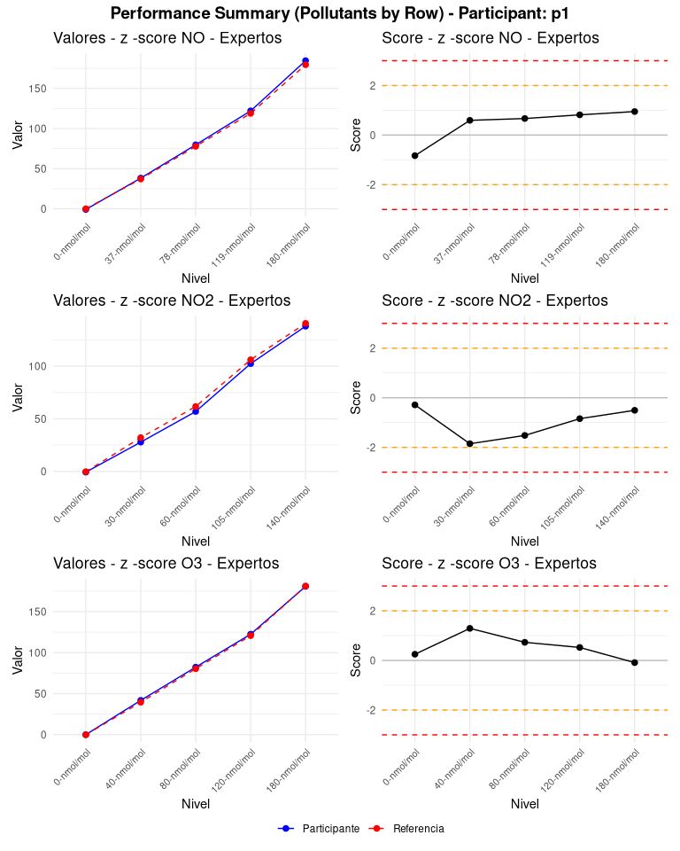
Figura. Matriz de desempeño para el participante p1

Tabla de Resultados
Resultados detallados - Participante p1
Contaminante | Nivel | Método | Resultado | Incertidumbre | Valor Asignado | Incertidumbre VA | sigma_pt | Score | Evaluación
no | 0-nmol/mol | Expertos | -0.823 | 0.062 | 0.008 | 0.0000 | 1.0002 | -0.8308 | Satisfactorio
no | 119-nmol/mol | Expertos | 121.979 | 0.275 | 118.835 | 0.3565 | 3.8520 | 0.8162 | Satisfactorio
no | 180-nmol/mol | Expertos | 184.495 | 0.692 | 179.459 | 0.5384 | 5.3070 | 0.9489 | Satisfactorio
no | 37-nmol/mol | Expertos | 38.235 | 0.105 | 37.111 | 0.1113 | 1.8907 | 0.5945 | Satisfactorio
no | 78-nmol/mol | Expertos | 79.727 | 0.453 | 77.812 | 0.2334 | 2.8675 | 0.6678 | Satisfactorio
no2 | 0-nmol/mol | Expertos | -0.708 | 0.052 | -0.308 | -0.0009 | 1.3914 | -0.2875 | Satisfactorio
no2 | 105-nmol/mol | Expertos | 102.377 | 0.859 | 106.060 | 0.3182 | 4.3697 | -0.8429 | Satisfactorio
no2 | 140-nmol/mol | Expertos | 137.965 | 0.087 | 140.665 | 0.4220 | 5.3386 | -0.5057 | Satisfactorio
no2 | 30-nmol/mol | Expertos | 27.824 | 0.606 | 32.085 | 0.0963 | 2.2984 | -1.8539 | Satisfactorio
no2 | 60-nmol/mol | Expertos | 56.905 | 0.121 | 61.653 | 0.1850 | 3.1263 | -1.5187 | Satisfactorio
o3 | 0-nmol/mol | Expertos | 0.044 | 0.015 | -0.205 | -0.0006 | 0.9959 | 0.2500 | Satisfactorio
o3 | 120-nmol/mol | Expertos | 122.500 | 0.454 | 120.713 | 0.3621 | 3.4143 | 0.5234 | Satisfactorio
o3 | 180-nmol/mol | Expertos | 180.797 | 0.763 | 181.201 | 0.5436 | 4.6240 | -0.0874 | Satisfactorio
o3 | 40-nmol/mol | Expertos | 41.825 | 0.085 | 39.510 | 0.1185 | 1.7902 | 1.2932 | Satisfactorio
o3 | 80-nmol/mol | Expertos | 82.328 | 0.081 | 80.421 | 0.2413 | 2.6084 | 0.7311 | Satisfactorio

